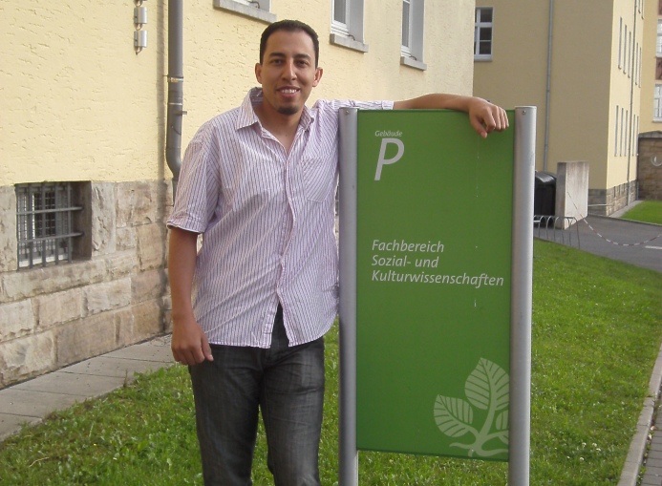

Ich bin in einer muslimischen Familie in Marokko geboren, wo ich mit zwei Geschwistern in einem nichtkonservativen familiären Umfeld aufgewachsen bin. Gemäß der marokkanischen Verfassung ist der sunnitische Islam die offizielle Religion des Landes und zählt zur Malikiten-Rechtsschule.

Schon in meinem Kindesalter haben mir meine Eltern die ersten islamischen Prinzipien vermittelt, die für jeden Moslem eine bedeutsame Rolle spielen und seine Lebensweise bestimmen können. Durch den Glauben im Islam konnte ich die Spiritualität und die ethischen Werte, die jeden Moslem charakterisieren sollen, erfahren. Dazu zählen Solidarität, Toleranz und Zusammenhalt im Familienleben und im Alltag. Schon seit meiner Kindheit habe ich versucht, Gott bzw. „Allah“ näher zu kommen, indem ich fünf Mal täglich gebetet habe und freitags in die Moschee gegangen bin.

Als ich zum Studium nach Deutschland kam, konnte ich mir am Anfang schwer vorstellen, meine islamische Lebensweise in einem christlichen Land umzustellen. Selbstverständlich war mir klar, dass das Leben hierzulande sehr verschieden sein würde von einem Leben in einem islamischen Land. Islam als eine Religion spielt in meinem Leben weiterhin eine entscheidende Rolle, worauf ich mich stützen kann. Denn die Religion gibt mir die Richtung vor, in die ich gehen soll.

Zwar ist jeder Mensch frei zu denken und zu entscheiden, aber der Islam schreibt für mich einen bestimmten Rahmen vor, welchen ich nicht überschreiten darf. Als Moslem habe ich viele Freiheiten, aber ich sollte mich an die Gebote halten und versuchen, möglichst den Propheten Mohammed nachzueifern. Eine solche Orientierung gibt mir eine innere Kraft und spirituelle Stärke.

Praktische Gewohnheiten haben in meinem neuen Lebensumfeld nachgelassen. Hierzu zählt z.B. der regelmäßige Besuch von Moscheen zum Freitagsgebet. Dies lässt sich auch auf die fehlende Zeit angesichts meines Studiums zurückzuführen. Trotz dieser geringeren Intensität gelingt es mir immer noch, mich Gott durch die täglichen Gebete und das Ramadan-Fasten zu nähern und meine Lebensweise zu strukturieren.

Während meines Studiums an der Hochschule Fulda versuchte ich, in alltäglichen Gesprächen mit den Kommilitonen und Kommilitoninnen das Bild des Islams zu vermitteln und dessen friedliche und tolerante Seite zu zeigen. Denn durch die Medien wird immer versucht, ein negatives Bild über den Islam zu zeichnen, welches in Deutschland zur großen Angst vor dem Islam als Religion beiträgt. Dies lässt sich deutlich nach den Vorfällen in der Silvesternacht in Köln durch die Berichterstattung deutscher Medien zeigen, indem Muslime in den gleichen Topf geworfen wurden und ihnen Gewaltbereitschaft und Verachtung der Frauen vorgeworfen wurde.

Besonders nach den Anschlägen in Brüssel und mit den zunehmenden Terrorbedrohungen wird es für keinen Moslem leicht sein, in dieser schweren Zeit als Vertreter einer friedlichen islamischen Religion zu gelten. Jeder Moslem weiß und ist der festen Überzeugung, dass der Terrorismus nichts mit islamischen Werten und Normen zu tun hat. Deshalb muss jedem deutlich sein, dass der Islam eine Religion des Friedens und Barmherzigkeit ist, die jeden terroristischen Angriff auf andere Religionen verbietet.

Rachid Kadir, BA-Sozialwissenschaftler mit Schwerpunkt Interkulturelle Beziehungen, Fulda

